Arbejdsseddel - cellers opbygning og transportprocesser - skriftlige svar
- Forklar hvilke bestanddele en cellemembran er opbygget af og deres funktion. Inddrag en selvvalgt figur fra jeres lektie. Sæt figuren ind på arbejdsarket.
- Hvad menes der med at cellemembranen er semipermeabel?

- Membraner er permeable overfor nogle stofgrupper og impermeable overfor andre stofgrupper. Hvilke stoffer er der tale om i hver af de to situationer? Begrund svarene. Inddrag figuren nedenfor fra jeres lektie 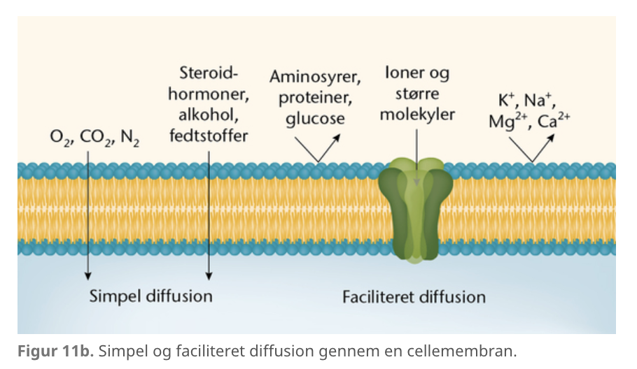
- Gør rede for fænomenet diffusion med egne ord. Inddrag ord som høj koncentration, lav koncentration, koncentrationsgradient, energi, simpel diffusion, faciliteret diffusion. Tegn jeres egen figur som viser begreberne. Sæt figuren ind på arbejdsarket.

- Forklar hvad der menes med aktiv transport. Hvorfor koster det energi? Den første figur nedenfor viser både passiv og aktiv transport, så I tydeligt kan se forskel på de to transportformer. Fokuser dog på den aktive transport her. Inddrag også de andre figurer fra opgave 1-4 i jeres svar
